Управление яхтой под двигателем.

.

Большинство крейсерских яхт оснащены двигателем, которым пользуются в случаях, если затихнет ветер или надо пересечь сильное течение, или необходимо маневрировать в оживленной акватории, или следует точно выдержать скорость и дистанцию. Бывают ситуации, когда яхте приходится идти под парусами в стесненных водах, что связано с определенным риском, особенно если яхта большая. Поэтому надо стараться избегать этого, за исключением случаев, когда вы вынуждены поднять паруса. Если, например, у вас внезапно отказал двигатель, паруса и якорь должны быть готовы к немедленному использованию. Идя под мотором или лежа в дрейфе, яхта приобретает некоторые характерные особенности управления, которые нужно ясно представлять, чтобы, двигаясь, например, в акватории порта, контролировать поведение яхты.
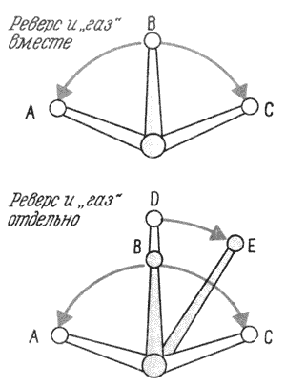 | 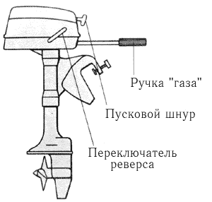
Стационарным двигателем с единым рычагом переключения реверса и "газа" управляют отклонением этого рычага от нейтрального положения В в положение С (передний ход) или А (задний ход) - чем дальше отклоняется рычаг, тем больше скорость. | У двигателя с другим типом управления две рукоятки: одна служит для реверса, другая - для регулирования оборотов или подачи топлива на дизеле. Подвесные моторы часто запускают вручную с помощью пускового шнура.
ТИПЫ ДВИГАТЕЛЕЙ.
На многих небольших крейсерских яхтах установлен подвесной мотор вместо стационарного двигателя, так как он занимает мало места и имеет меньший вес. Старые подвесные моторы были ненадежными, но современные их типы в большей степени защищены от воздействия морской воды. Подвесной мотор обычно оборудован рычагом переключения реверса и приводом дроссельной заслонки карбюратора (ручкой "газа"). В зависимости от его типа управление яхтой осуществляют либо рулем, либо поворотом самого двигателя как румпелем. У стационарного двигателя ключ зажигания находится в каюте, а рычаг реверса и "газа" - в кокпите. Яхтой управляют при помощи румпеля или штурвала.
ДЕЙСТВИЕ ВИНТА.
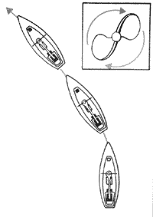 | 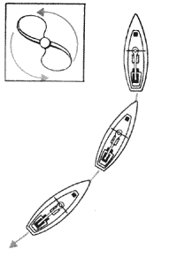
На переднем ходу двигатель яхты вращает винт по часовой стрелке и корма будет забрасываться вправо, а нос влево. | При реверсе (т.е. на заднем ходу) винт вращается против часовой стрелки и корма забрасывается влево, а нос вправо.
Для яхты, идущей под двигателем, характерно явление, называемое "заброс винтом". Его происхождение объясняется тем, что плотность воды увеличивается с глубиной, следовательно, нижняя лопасть гребного винта работает в воде большей плотности, чем верхняя лопасть. Таким образом создается эффект бокового гребка, который заставляет корму яхты двигаться в направлении вращения винта. Правый, или вращающийся по часовой стрелке, винт вызывает поворот кормы вправо при движении яхты вперед. При движении назад винт будет вращаться в противоположном направлении(против часовой стрелки) и корма будет двигаться влево. Этот эффект хорошо заметен на малом ходу и в наибольшей степени проявляется на заднем ходу.
ДВИЖЕНИЕ ЯХТЫ ПОД ДВИГАТЕЛЕМ.
Эффект заброса кормы можно успешно использовать при управлении яхтой под двигателем. Она будет описывать дугу значительно меньшего радиуса при повороте в направлении, противоположном вращению гребного винта. Следовательно, если винт яхты вращается по часовой стрелке, траектория движения яхты при повороте влево будет иметь меньший радиус, чем при движении вправо, причем как при работе винта на передний ход, так и на задний. Этот эффект в наибольшей степени проявляется при реверсе. Некоторые яхты очень трудно заставить повернуть при реверсе в направлении вращания винта, если скорость невысока. Это может иметь опасные последствия особенно в переполненной акватории порта, поэтому необходимо быстро дать передний ход, держа румпель или штурвал положенными до отказа на борт. Очевидно, когда вам не хватает места для разворота яхты, следует повернуть в том направлении, в котором яхта идет легче. Не надо забывать, что даже при работающем двигателе яхта будет сохранять тенденцию к дрейфу. Если вы управляете малознакомой яхтой, то прежде чем начинать маневрировать, надо лишний раз уточнить направление вращения винта.

